**САНКТ-ПЕТЕРБУРГСКИЙ ГОСУДАРСТВЕННЫЙ**

**ПОЛИТЕХНИЧЕСКИЙ УНИВЕРСИТЕТ**

**Институт информационных технологий и управления**

**Кафедра компьютерных систем и программных технологий**

**ОТЧЕТ**

**по лабораторной работе №4**

**«Язык SQL-DML»**

**Информационное обеспечение систем управления**

Студент гр. 43501/1 Красильников В.В.

Преподаватель Мяснов А.В.

Санкт-Петербург

2015

# 1.Цель работы

Ознакомиться с языком создания запросов управления данными SQL-DML.

## Программа работы:

1. Изучить SQL-DML

2. Выполнить все запросы из списка стандартных запросов.

3. Реализовать SQL-запросы в соответствии с индивидуальным заданием.

## Индивидуальное задание:

Учет квартир/комнат с характеристиками: кол-во комнат, площадь общая, жилая, каждой комнаты, санузел совмещенный/раздельный, этаж, удаленность от метро, лифт, мусоропровод, текущая стоимость и т.д. Учет продавцов/покупателей. Выборки по характеристикам. Выборки по клиентам.

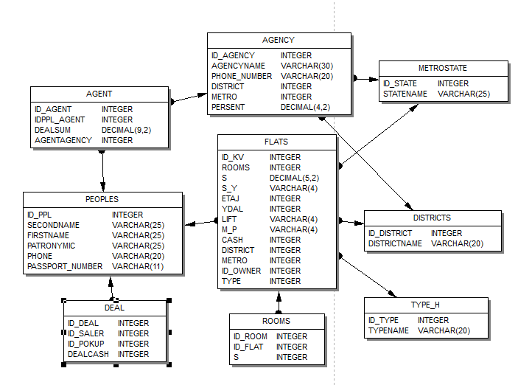

Рис 1. ER-диаграмма, построенная в IBExpert.

# 2. Стандартные запросы

## 1. Сделайте выборку всех данных из каждой таблицы

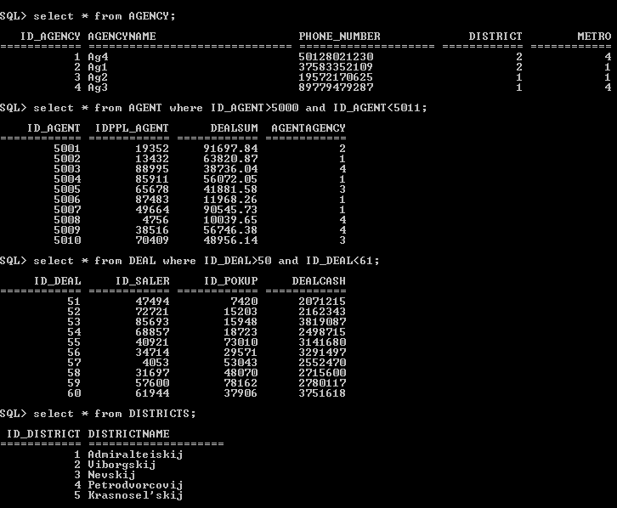

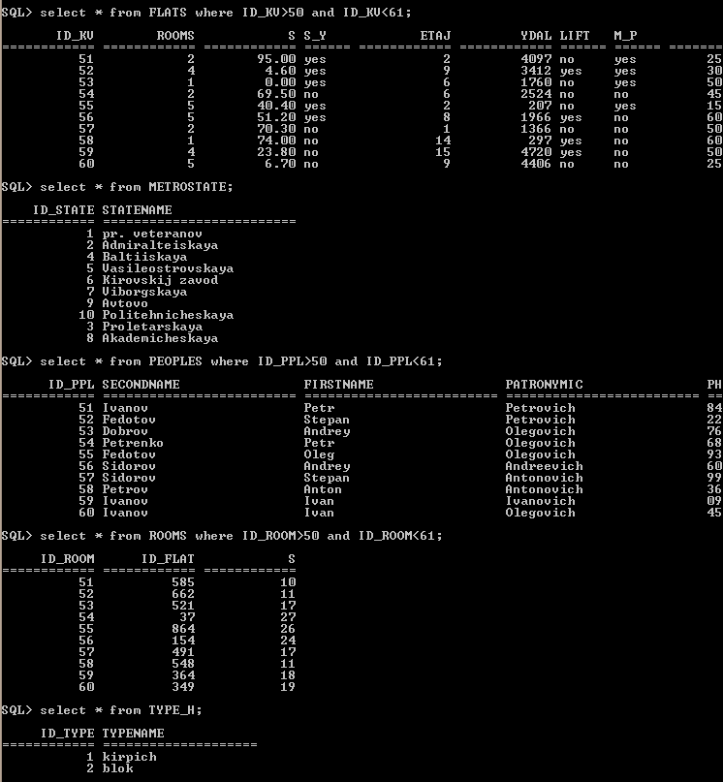

Т.к. некоторые таблицы имеют большое количество данных использовался оператор WHERE

## 2. Сделайте выборку данных из одной таблицы при нескольких условиях, с использованием логических операций, LIKE, BETWEEN, IN (не менее 3-х разных примеров)

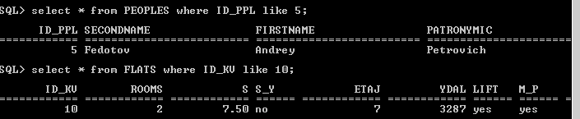

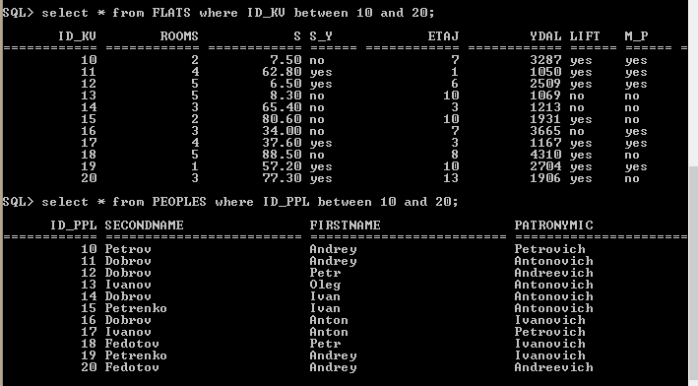

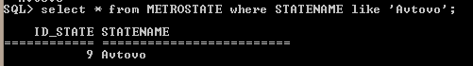

## 3. Создайте в запросе вычисляемое поле

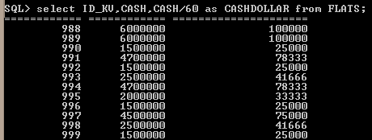

## 4. Сделайте выборку всех данных с сортировкой по нескольким полям

## 

## 5. Создайте запрос, вычисляющий несколько совокупных характеристик таблиц

## 

## 

## 6. Сделайте выборку данных из связанных таблиц (не менее двух примеров)

1. select ID_KV,ID_PPL from FLATS,PEOPLES where FLATS.ID_OWNER = PEOPLES.ID_PPL;

2) select ID_DEAL,ID_KV from FLATS,DEAL where DEAL.ID_DEALFLAT = FLATS.ID_KV;

## 7. Создайте запрос, рассчитывающий совокупную характеристику с использованием группировки, наложите ограничение на результат группировки

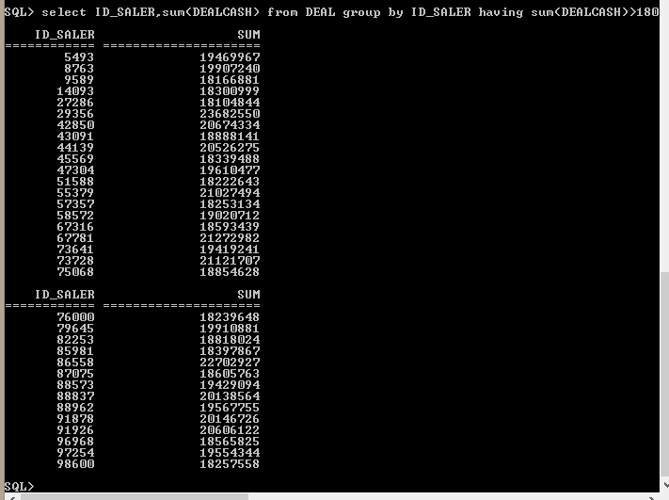

## 8. Придумайте и реализуйте пример использования вложенного запроса

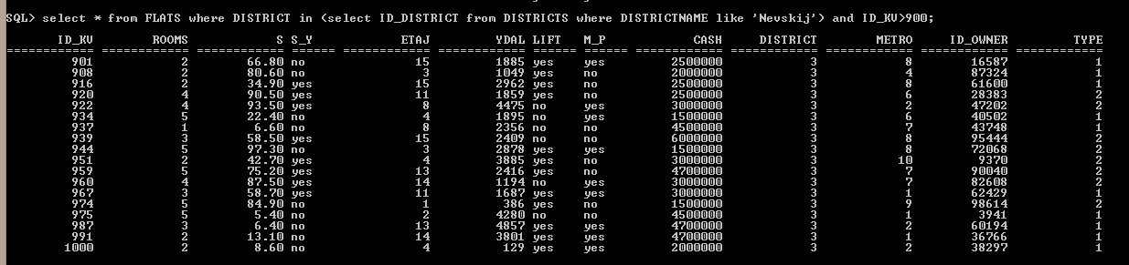

## 9. Оператор insert

Добавить в таблицы по одной записи

insert into AGENCY values (6,'Ag6','8911000000',3,3,20);

insert into AGENT values (6001,4555,45677,6);

insert into DEAL values (20001,4333,3444,200000,6001,'2014-11-11',5555,4000);

insert into DISTRICTS values (7,'Lomonosovskij');

insert into FLATS values (20001,5,99,'yes',16,100,'yes','yes',75000000,7,4,10000,1);

insert into METROSTATE values (7,'Admiralteiskaya');

insert into PEOPLES values (6001,'Zvenov','Stepan','Mihailovich','8911000202','7777777');

insert into ROOMS values (100001,5000,30);

insert into TYPE_H values (3,'chastnij dom');

## 10. С помощью оператора UPDATE измените значения нескольких полей у всех записей, отвечающих заданному условию

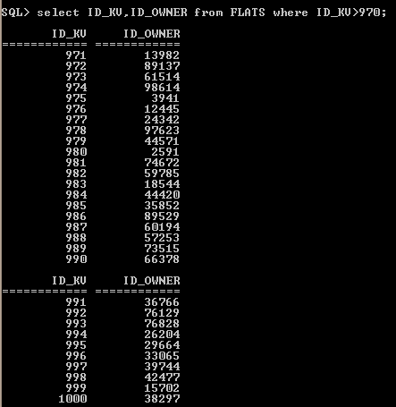

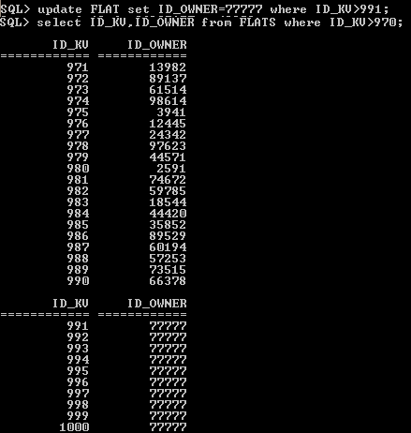

## 11. С помощью оператора DELETE удалите запись, имеющую максимальное (минимальное) значение некоторой совокупной характеристики

delete from DEAL where ID_DEALFLAT = (select first 1 ID_DEALFLAT from DEAL group by ID_DEALFLAT order by sum(DEALCASH) desc);

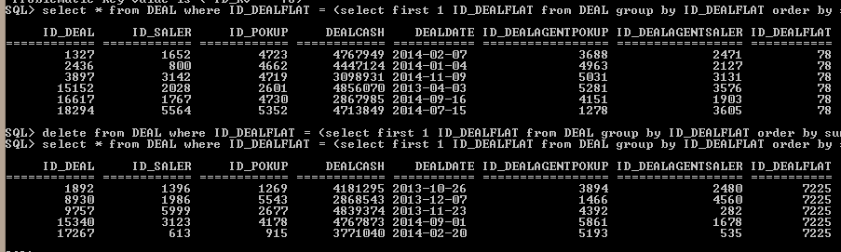

## 12. С помощью оператора DELETE удалите записи в главной таблице, на которые не ссылается подчиненная таблица (используя вложенный запрос)

delete from FLATS where not exists (select * from DEAL where DEAL.ID_DEALFLAT = FLATS.ID_KV);

# 3. Индивидуальное задание

## Индивидуальные задания:

1. Выбрать все квартиры по условиям: этаж, площадь, количество комнат, район, стоимость.

select * from FLATS where etaj = 8 and S>80 and S<100 and ROOMS = 4 and DISTRICT in (select ID_DISTRICT from DISTRICTS where DISTRICTNAME like 'Nevskij') and CASH = 3000000;

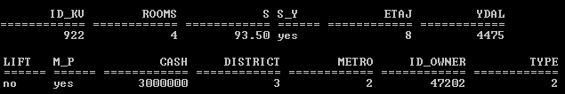

1. Выбрать три района, в которых за заданный период было заключено максимальное количество сделок, в выборке показать количество.

select ID_DISTRICT,DISTRICTNAME,COUNT(*) from DISTRICTS,FLATS where ID_DISTRICT in (select first 3 DISTRICT from FLATS where ID_KV in

(select ID_DEALFLAT from DEAL) group by DISTRICT order by COUNT(*) desc) and ID_DISTRICT = DISTRICT group by ID_DISTRICT,DISTRICTNAME order by COUNT(*) desc;

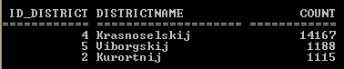

Для наглядности перед проверкой был произведен следующий запрос:

Update FLATS set DISTRICT=4 where ID_KV>7000;

1. Выбрать пять агентов, у которых за выбранный период было совершено сделок на максимальную сумму, в выборке показать сумму.

select ID_PPL,FIRSTNAME,SECONDNAME,PATRONYMIC,sum(DEALCASH) from PEOPLES,AGENT,DEAL where ID_PPL = IDPPL_AGENT and ID_AGENT = ID_DEALAGENTSALER and ID_AGENT in

(select first 5 ID_DEALAGENTSALER from DEAL group by ID_DEALAGENTSALER order by sum(DEALCASH) desc) group by ID_PPL,FIRSTNAME,SECONDNAME,PATRONYMIC order by sum(DEALCASH) desc;

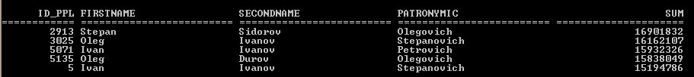

# 4. Вывод

В ходе работы были изучены необходимые для работы с реляционными базами данных запросы языка SQL-DML: insert, update, delete. Изучены внутреннее и внешнее объединение таблиц, группировки и агрегатные функции, вложенные запросы, а также представления. Полученные навыки работы с SQL-запросами будут использованы в дальнейшей работе с базой данных.DML запросы имеют довольно большие возможности для манипуляции базами данных.